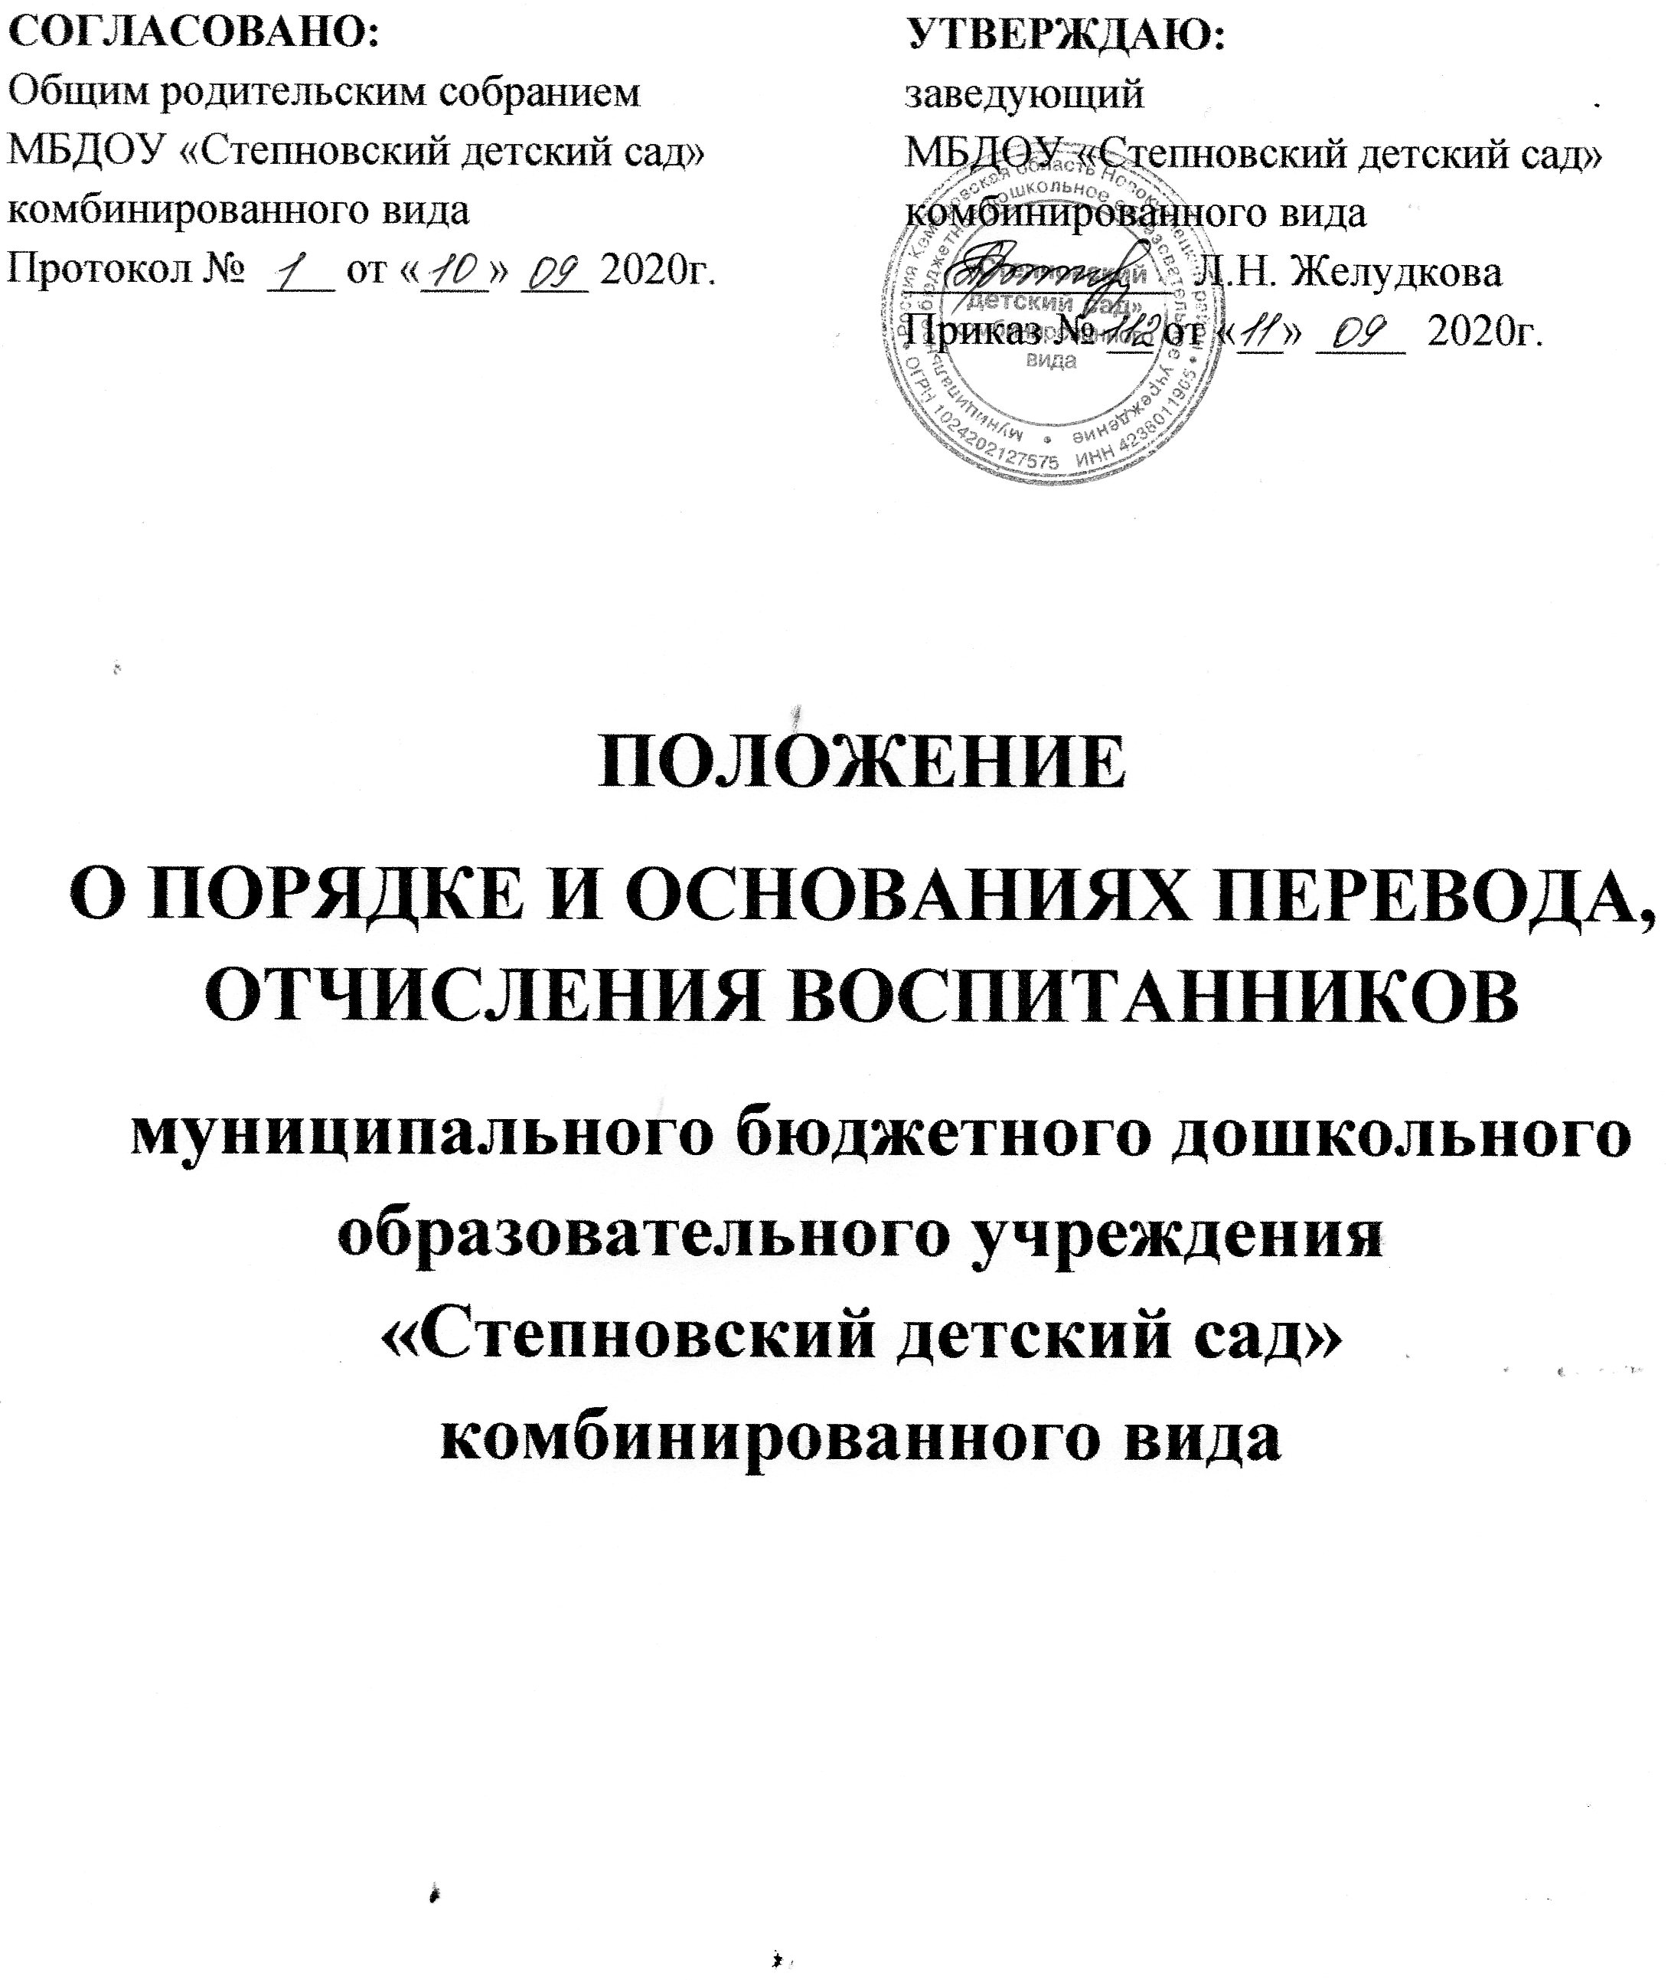

**1. Общие положения**

1.1.Данное «Положение о порядке и основаниях перевода, отчисления воспитанников муниципального бюджетного дошкольного образовательного учреждения «Степновский детский сад» комбинированного вида (далее - Учреждение) разработано в соответствии с Федеральным законом от 29 декабря 2012 г. N 273-ФЗ "Об образовании в Российской Федерации", Приказом Минобрнауки России от 28.12.2015 № 1527 «Об утверждении Порядка и условий осуществления перевода обучающихся из одной организации, осуществляющей образовательную деятельность по образовательным программам дошкольного образования, в другие организации, осуществляющие образовательную деятельность по образовательным программам соответствующих уровня и направленности», с целью регулирования осуществления порядка и основания перевода, отчисления воспитанников Учреждения.

1.2. Настоящий Порядок устанавливает общие требования к процедуре и условиям осуществления перевода, отчисления воспитанников Учреждения.

1.3. Настоящий Порядок обязателен для исполнения участниками образовательных отношений, а именно Учреждения и родителями (законными представителями) несовершеннолетних обучающихся (воспитанников).

**2. Порядок и основания перевода воспитанников**

2.1. В настоящем Положении использованы следующие определения:

- исходная организация - организация, осуществляющая образовательную деятельность по образовательным программам дошкольного образования, в которой воспитанник получает образование в настоящий момент;

- принимающая организация - другая организация, осуществляющая образовательную деятельность по образовательным программам дошкольного образования в которой воспитанник будет получать образование.

2.2. Перевод воспитанников из исходной организации в принимающую организацию осуществляется в следующих случаях:

- по инициативе родителей (законных представителей) несовершеннолетнего воспитанника;

- в случае прекращения деятельности исходной организации, аннулирования лицензии на осуществление образовательной деятельности;

- в случае приостановления действия лицензии.

2.3. Перевод обучающихся не зависит от периода (времени) учебного года и осуществляется с письменного согласия их родителей (законных представителей).

**3. Перевод воспитанника по инициативе его**

**родителей (законных представителей) из Учреждения.**

3.1. В случае перевода воспитанника по инициативе его родителей (законных представителей) родители (законные представители):

- осуществляют выбор принимающей организации;

- обращаются в выбранную организацию с запросом о наличии свободных мест соответствующей возрастной категории воспитанника и необходимой направленности группы, в том числе с использованием информационно-телекоммуникационной сети "Интернет;

- при отсутствии свободных мест в выбранной организации обращаются в управление образования администрации Новокузнецкого муниципального района для определения принимающей организации из числа муниципальных образовательных организаций;

- обращаются в Учреждение с заявлением об отчислении воспитанника в связи с переводом в принимающую организацию. Заявление о переводе может быть направлено в форме электронного документа с использованием сети Интернет (Приложение1)

3.2. В заявлении родителей (законных представителей) об отчислении воспитанника в порядке перевода в принимающую организацию указываются:

а) фамилия, имя, отчество (при наличии) обучающегося;

б) дата рождения;

в) направленность группы;

г) наименование принимающей организации В случае переезда в другую местность родителей (законных представителей) воспитанника указывается в том числе населенный пункт, муниципальное образование, субъект Российской Федерации, в который осуществляется переезд.

3.3. На основании заявления родителей (законных представителей) воспитанника об отчислении в порядке перевода руководитель Учреждения в трехдневный срок издает распорядительный акт об отчислении воспитанника в порядке перевода с указанием принимающей организации.

3.4. Учреждение выдает родителям (законным представителям) личное дело воспитанника и регистрирует факт его выдачи в «Журнале регистрации выданных личных дел воспитанников» (Приложение 2).

**4. Зачисление воспитанника в Учреждение в порядке перевода**

**по инициативе родителей (законных представителей)**

4.1. При зачислении в Учреждение личное дело воспитанника представляется родителями (законными представителями) вместе с заявлением о зачислении в Учреждение в порядке перевода из исходной организации и предъявлением оригинала документа, удостоверяющего личность родителя (законного представителя) обучающегося. Других документов в качестве основания для зачисления воспитанника в Учреждение в связи с переводом из исходной организации не требуется.

4.2. Факт ознакомления родителей (законных представителей) с уставом, лицензией на осуществление образовательной деятельности, учебно-программной документацией и другими документами, регламентирующими организацию и осуществление образовательной деятельности, в том числе выбор языка образования, родного языка из числа языков народов Российской Федерации, в том числе русского языка как родного языка, фиксируется в заявлении о зачислении обучающегося в Учреждение в порядке перевода и заверяется личной подписью родителей (законных представителей) несовершеннолетнего обучающегося.

4.3. После приема заявления и личного дела Учреждение заключает договор об образовании по образовательным программам дошкольного образования с родителями (законными представителями) воспитанника и в течение трех рабочих дней после заключения договора издает распорядительный акт о зачислении воспитанника в порядке перевода.

4.4. Учреждение при зачислении воспитанника, отчисленного из исходной организации, в течение двух рабочих дней с даты издания распорядительного акта о зачислении воспитанника в порядке перевода письменно уведомляет исходную организацию о номере и дате распорядительного акта о зачислении воспитанника в Учреждение.

**5. Перевод воспитанников в случае прекращения деятельности Учреждения**

5.1. При принятии решения о прекращении деятельности Учреждения в соответствующем распорядительном акте учредителя указывается принимающая организация либо перечень принимающих организаций (далее вместе - принимающая организация), в которую(ые) будут переводиться воспитанники на основании письменных согласий их родителей (законных представителей) на перевод. О предстоящем переводе Учреждение в случае прекращения своей деятельности обязана уведомить родителей (законных представителей) воспитанников в письменной форме в течение пяти рабочих дней с момента издания распорядительного акта учредителя о прекращении деятельности исходной организации, а также разместить указанное уведомление на своем официальном сайте в сети Интернет. Данное уведомление должно содержать сроки предоставления письменных согласий родителей (законных представителей) воспитанников на перевод в принимающую организацию.

5.2. О причине, влекущей за собой необходимость перевода воспитанников, Учреждение обязано уведомить учредителя, родителей (законных представителей) воспитанников в письменной форме, а также разместить указанное уведомление на своем официальном сайте в сети Интернет: в случае аннулирования лицензии - в течение пяти рабочих дней с момента вступления в законную силу решения суда; в случае приостановления действия лицензии - в течение пяти рабочих дней с момента внесения в Реестр лицензий сведений, содержащих информацию о принятом федеральным органом исполнительной власти, осуществляющим функции по контролю и надзору в сфере образования, или органом исполнительной власти субъекта Российской Федерации, осуществляющим переданные Российской Федерацией полномочия в сфере образования, решении о приостановлении действия лицензии.

5.3. Учредитель, за исключением случая, указанного в пункте 5.1. настоящего Положения, осуществляет выбор принимающей организации с использованием информации, предварительно полученной от Учреждения, о списочном составе воспитанников с указанием возрастной категории, направленности группы и осваиваемых ими образовательных программ дошкольного образования.

5.4. Учреждение доводит до сведения родителей (законных представителей) воспитанников полученную от учредителя информацию об организациях, реализующих образовательные программы дошкольного образования, которые дали согласие на перевод воспитанников из Учреждения, а также о сроках предоставления письменных согласий родителей (законных представителей) воспитанников на перевод в принимающую организацию. Указанная информация доводится в течение десяти рабочих дней с момента ее получения и включает в себя: наименование принимающей организации, перечень реализуемых образовательных программ дошкольного образования, возрастную категорию воспитаннкиов, направленность группы, количество свободных мест.

5.5. После получения письменных согласий родителей (законных представителей) воспитанников Учреждение издает распорядительный акт об отчислении воспитанников в порядке перевода в принимающую организацию с указанием основания такого перевода (прекращение деятельности исходной организации, аннулирование лицензии, приостановление деятельности лицензии).

5.7. В случае отказа от перевода в предлагаемую принимающую организацию родители (законные представители) указывают об этом в письменном заявлении.

5.8. Учреждение передает в принимающую организацию списочный состав воспитанников, письменные согласия родителей (законных представителей) воспитанников, личные дела.

5.9. На основании представленных документов принимающая организация заключает договор с родителями (законными представителями) воспитанников и в течение трех рабочих дней после заключения договора издает распорядительный акт о зачислении воспитанников в порядке перевода в связи с прекращением деятельности Учреждения, аннулированием лицензии, приостановлением действия лицензии.

В распорядительном акте о зачислении делается запись о зачислении воспитанников в порядке перевода с указанием Учреждения, в которой он обучался до перевода, возрастной категории обучающегося и направленности группы.

В принимающей организации на основании переданных личных дел на обучающихся формируются новые личные дела, включающие в том числе выписку из распорядительного акта о зачислении в порядке перевода, соответствующие письменные согласия родителей (законных представителей) воспитанников.

**6. Порядок и основания отчисления воспитанников**

6.1. Отчисление воспитанников из Учреждения оформляется приказом руководителя и осуществляется:

- в связи с получением образования (завершением обучения);

- в связи с досрочным прекращением образовательных отношений.

6.2. Образовательные отношения могут быть прекращены досрочно в следующих случаях:

1) по инициативе родителей (законных представителей) воспитанников, в том числе в случае перевода воспитанника для продолжения освоения образовательной программы в другую организацию, осуществляющую образовательную деятельность;

2) по обстоятельствам, не зависящим от воли родителей (законных представителей) воспитанников и Учреждения, в том числе в случае ликвидации Учреждения.

6.3. Досрочное прекращение образовательных отношений по инициативе родителей (законных представителей) воспитанников не влечет за собой возникновение каких-либо дополнительных, в том числе материальных, обязательств перед Учреждением.

6.4. Основанием для прекращения образовательных отношений является приказ руководителя Учреждения об отчислении воспитанника. Права и обязанности воспитанника, предусмотренные законодательством об образовании и локальными нормативными актами Учреждения прекращаются с даты его отчисления из Учреждения.

**7. Заключительные положения**

7.1. Настоящий Порядок вступает в законную силу с момента утверждения его руководителем Учреждения.

7.2. Текст настоящего Положения подлежит доведению до сведения родителей (законных представителей) несовершеннолетних воспитанников при зачислении воспитанника в Учреждение. 7.3. Текст настоящего Порядка подлежит размещению на официальном сайте Учреждения в сети «Интернет» и информационном стенде Учреждения.

Приложение 1

Заведующей МБДОУ

«Степновский детский сад»

комбинированного вида

Л.Н. Желудковой

от ______________________

________________________

Ф.И.О. (последнее при наличии),

родителя (законного представителя)

**ЗАЯВЛЕНИЕ**

Прошу отчислить из МБДОУ «Степновский детский сад» комбинированного вида моего ребенка__________________________________________________

Ф.И.О. (последнее при наличии), ребенка

дата рождения «___»________ 20__ г.

с «___» __________ 20___г.

в связи с переводом _________________________________________________

__________________________________________________________________

«___»__________ 20___ г. ______________

(подпись)

Личное дело, медицинскую карту, сертификат прививок, получил(а)

______________

(подпись)

Приложение 2

Журнал регистрации выданных личных дел воспитанников

|  |  |  |  |  |  |
| --- | --- | --- | --- | --- | --- |
| № | Ф.И.О воспитанника | Дата передачи личного дела | Перечень документов | Кому передано личное дело | Кто передал |
|  |  |  |  |  |  |